Всемирный день некурения

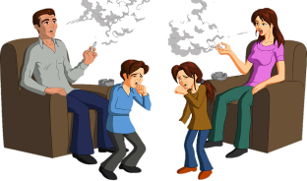

Не существует безопасной сигареты и безопасного уровня курения.

Единственным способом снижения опасности для здоровья остается прекращение курения.

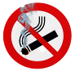

**Санитарно-эпидемиологическая служба РБ. Петриковский ЦГЭ, 2018 год По информационным материалам Барановичский ЗЦГиЭ**

**На особом месте среди болезней, связанных с курением, находятся злокачественные новообразования. В частности, убедительно доказана связь курения табака с 12 формами рака у человека. В первую очередь, это рак легкого, пищевода, гортани и полости рта. С курением связано большое число случаев рака мочевого пузыря и поджелудочной железы и меньшее -  рака почки, желудка, молочной железы, шейки матки, носовой полости.**

**По данным экспертов Всемирной организации здравоохранения примерно 30% всех опухолей человека и смертей от рака в развитых странах связано с курением. По результатам исследований, проведенных в Европе, Японии и Северной Америке, с курением сигарет связано от 87 до 91% случаев рака легких у мужчин.**

**В Беларуси рак легкого у мужчин находится на первом месте в структуре онкологической заболеваемости.  В течение последних 10 лет раком легкого заболело 40 000 мужчин, из них у 35 000 причиной болезни было курение.**

Табачный дым опасен не только для курильщика, но и для тех, кто находится с ним рядом. Пассивное курение повышает риск возникновения рака легкого на 30%, также увеличивается риск развития заболеваний лёгких.

По данным социологических исследований, проведённых в нашей республике, более половине опрошенных приходится находиться рядом с курящими дома, в гостях, на работе, тем самым, выступая в роли пассивного курильщика. Наиболее часто сталкиваются с пассивным курением на остановках общественного транспорта.

Курить или не курить в собственной квартире – безусловно, выбор каждого. Но курить в общественных местах – это значит подвергать окружающих риску, чуть ли не большему, чем для самого курильщика.

Всем известно выражение «капля никотина убивает лошадь». Но некоторые ученые считают, что эта капля способна убить не одну, а трех лошадей.

Смертельная доза никотина для человека — 50-100 миллиграммов. При выкуривании в день 20-25 сигарет за 30 лет курильщик пропускает через свои легкие 150-160 килограммов табака и не умирает только оттого, что вводит его небольшими дозами.

**Табак содержит никотин – вещество, которое вызывает зависимость, характеризующуюся навязчивой, непреодолимой тягой к курению.**

**В состав табачного дыма, кроме никотина, входят несколько десятков токсических и канцерогенных веществ. Некоторые из них содержатся в табачном листе, другие образуются при его обработке и горении. Большинство канцерогенных и мутагенных веществ содержатся в твердой фракции табачного дыма (смоле).**

**Содержание смолы и никотина в табачном дыме может быть различным и зависит от типа сигарет, фильтра, сорта табака и его обработки, качества сигаретной бумаги. В большинстве стран введены нормативы на содержание никотина и смолы.**



**Табачный дым содержит более 4 тысяч химических соединений, из которых 43 являются известными канцерогенами (веществами, приводящие к развитию рака). Кроме того, в табачном дыме присутствуют соединения, которые способствуют формированию канцерогенов в организме, а также десятки ядов, в том числе никотин, синильная кислота. В дыме сигарет есть радиоактивные вещества - полоний, свинец, висмут.**

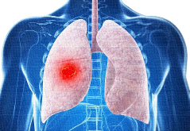

Профилактика онкологических заболеваний

**Отказ от курения табака - самое перспективное направление профилактики онкологических заболеваний**



**2018**

года

ноября

17